Nom : ………………………. Prénom :……………………… Classe : …………..

EMI : Education aux médias et à l'information
Objectifs de la séance :
- Déceler les techniques de manipulation d'image
- Utiliser des outils numériques pour retrouver l'origine d'une image sur internet.
- Exercer son esprit critique face aux hoaxs, intoxs...

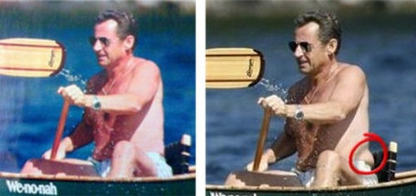
Diapo 1 : La première photo est-elle truquée ? Si oui, explique………………………………
…………………………………………………………………………………………………………………………………………………………..

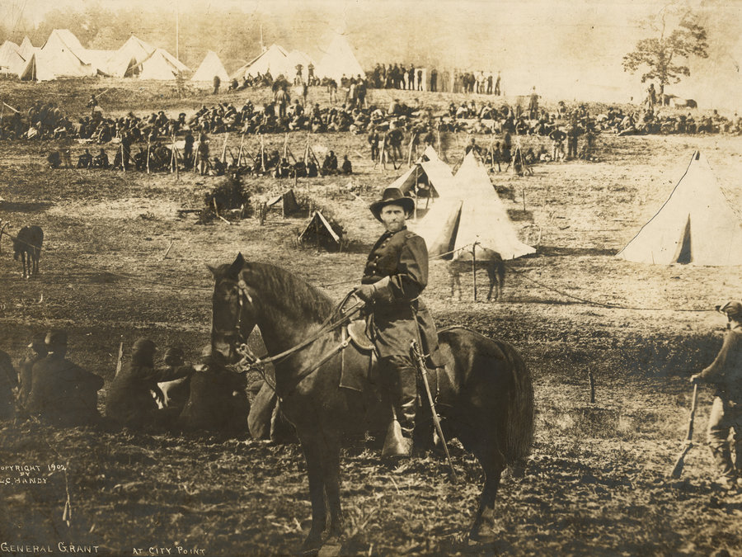
Diapo 2 : Ulysse Grant, président des États-Unis, a voulu valorisé son courage lors d'une bataille : comment s'y est-il pris ?………….…….…..……..…….…….…..……….………………………………………………………………………......................................................................................
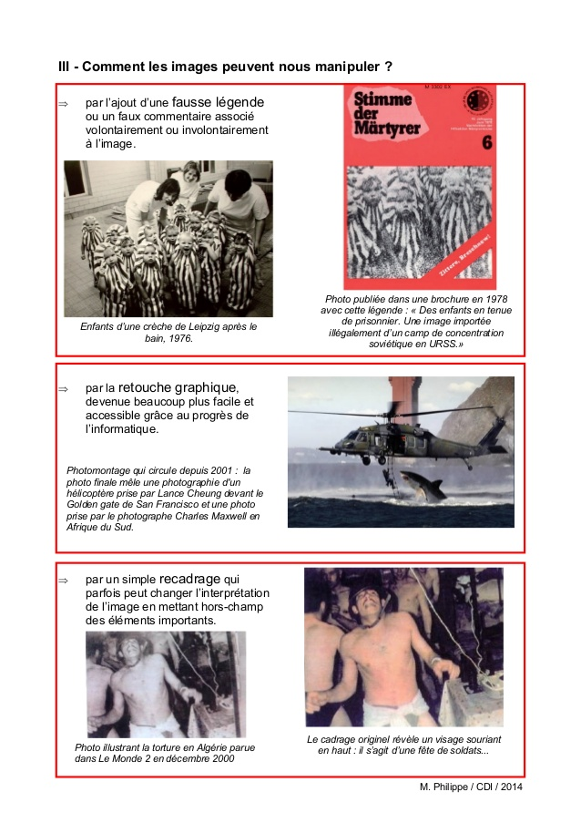

Diapo 3 : Où se trouvent les enfants et ont-ils l'air heureux ?……..…………..….……….……………………………………………….……..…….……..….……..…….…….…..…….……..……..…..…….……..……..…….…...
Diapo 4 : La photo est-elle la même que la précédente ? ….....................
Les enfants ont-ils l'air heureux ?…………………………………………………………………………………………….
Où sont-ils cette fois ?………………………………………………………………………………………………………………….
Qu'est-ce qui a changé ?……………………………………………………………………………………………………………….
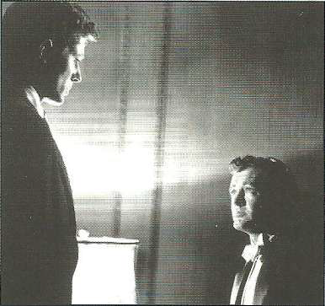

Diapo 7 : Quel homme semble le plus menaçant ? Explique pourquoi :…………………..
………………………………………………………………………………………………………………………………………………………….

Diapo 8 : Quel homme est le plus menaçant ? Explique................................................……………………………………………………………………………..............................................................................
Tu t'es fait(e) avoir ? Coche la bonne réponse : oui O non O

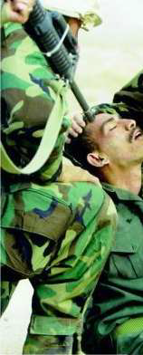

Diapo 9 : Décris la scène :…………………………………………………………………………………………….
…………………………………………………………………………………………………………………………………………………………..

Diapo 10 : Décris la scène…………………………………………………………………………………………………………….
…………………………………………………………………………………………………………………………………………………………..
Est-ce la même photo que la précédente ? Coche la bonne réponse oui O non O

Quelle est la différence entre ces deux photos ?…………………………………………………………………..…………………………………………………………………...........................................................................................

Manipulation d'image

Les images ont un pouvoir : elles provoquent des réactions, des émotions et influencent nos opinions. Elles peuvent changer notre vision de l'histoire, nous inciter à la haine, nous choquer...
Les réseaux sociaux diffusent un nombre grandissant d'images, qui véhiculent des hoaxs ou intoxs (fausses informations)

- Techniques utilisées pour manipuler les images

LESQUELLES ?? | POURQUOI ??
La retouche : améliore le physique, cache les imperfections ou les supprime  Un logiciel de retouche de photos : Photoshop | Utilisée par les mannequins, hommes politiques…. pour améliorer l'apparence.
Le trucage : ajouter/supprimer des personnages, rassembler des éléments de photos différentes... | Des gouvernements ou des médias peuvent ainsi contrôler l'information et le peuple.
Le changement de légende | Utilisée pour détourner le sens premier de l'image, pour modifier les interprétations possibles.
La contamination : juxtaposer une image à côté d'une autre | Pour changer radicalement le sens du message
Jeu sur l'échelle des plans : faire un plan rapproché, un zoom | Pour ne percevoir qu' une partie agrandie de la photo.
Jeu sur le cadrage : rogner l'image, couper des parties de l'image | Pour ne percevoir qu' une partie de la photo

- Des outils du web pour t'aider à mener l'enquête :
Sur le net, on trouve très souvent des photos qui n'ont aucun rapport avec l'article.
Pour connaître la source d'une photo, il suffit d'aller sur GOOGLE IMAGES
ou TYN EYE (Clique sur le lien suivant pour accéder à l'émission qui t'apprend à déjouer les hoaxs :
- https://youtu.be/43ZfUKuwJak
- http://observers.france24.com/fr/20151106-comment-verifier-images-reseaux-sociaux#chapitre3

- Voici un site pour jouer à démasquer des photos : infos ou intox ??
- http://canularouverite.ca/#truthorlie

